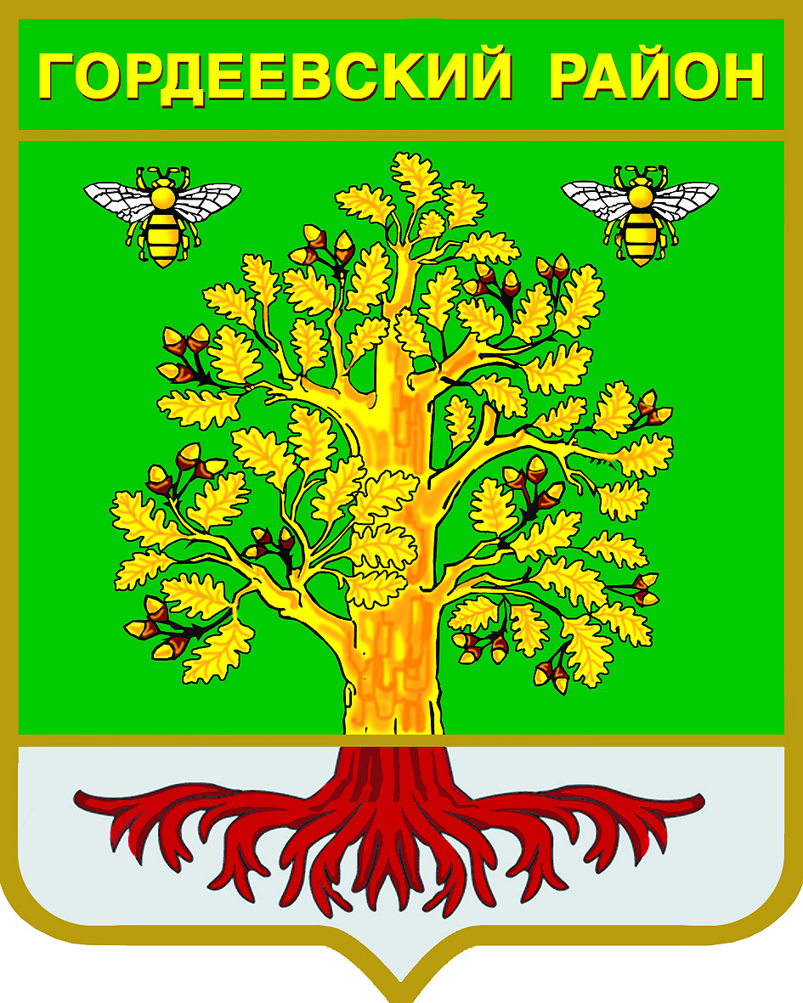

Периодическое печатное средство
массовой информации
«Вестник Гордеевского района»

Распространяется бесплатно.
Подлежит распространению на территории Гордеевского района.

Порядковый номер выпуска: 81
Дата выхода выпуска в свет: 30.04.2020 года
Тираж: 100

с. Гордеевка

Соучредителями периодического печатного средства массовой информации «Вестник Гордеевского района» являются Гордеевский районный Совет народных депутатов, глава Гордеевского района, и администрация Гордеевского района.
Редакцией периодического печатного средства массовой информации «Вестник Гордеевского района» является администрация Гордеевского района, которая также является его издателем и распространителем.
Адрес редакции, издателя, типографии:
243650, Брянская область, с. Гордеевка, ул. Победы, д. 10
Периодическое печатное средство массовой информации «Вестник Гордеевского района» является официальным периодическим печатным средством массовой информации, предназначенным для опубликования муниципальных правовых актов органов местного самоуправления Гордеевского района, обсуждения проектов муниципальных правовых актов, доведения до сведения жителей Гордеевского района иной официальной информации.
Главный редактор: Глушак М.Н.

Содержание:

Раздел 1. «Правовые акты»
  - Устав муниципального образования Гордеевского района
  - Правовые акты, принимаемые на местном референдуме.
  - Решения Гордеевского районного Совета народных депутатов и сельских Советов народных депутатов.
  - Постановления и распоряжения администрации Гордеевского района
  - Распоряжения Председателя контрольно-счетной палаты Гордеевского района

Раздел 2. «Официальная информация»
2.1. Отчеты о деятельности контрольно-счетной палаты Гордеевского района
2.2. Объявления о проведении публичных слушаний
2.3. Муниципальные правовые акты, подлежащие обсуждению на публичных слушаниях
2.4. Иная официальная информация

Раздел 1. «Правовые акты»
1.1.Устав муниципального образования Гордеевский муниципальный район
1.2. Правовые акты, принимаемые на местном референдуме.
1.3. Решения Гордеевского районного Совета народных депутатов и сельских Советов народных депутатов
РОССИЙСКАЯ ФЕДЕРАЦИЯ
ГОРДЕЕВСКИЙ РАЙОННЫЙ СОВЕТ НАРОДНЫХ ДЕПУТАТОВ
БРЯНСКОЙ ОБЛАСТИ

РЕШЕНИЕ

от «30» апреля 2020 г. № 77
с. Гордеевка

О проекте решения
о внесении изменений в Устав
муниципального образования
Гордеевский муниципальный район
и назначении публичных слушаний.

Для урегулирования вопросов организации местного самоуправления, с учетом произошедших изменений федерального законодательства, руководствуясь статьями 35, 44 Федерального Закона «Об общих принципах организации местного самоуправления в Российской Федерации» №131-ФЗ от 6 октября 2003 года, рассмотрев проект решения о внесении изменений в Устав муниципального образования Гордеевский муниципальный район, Гордеевский районный Совет народных депутатов
РЕШИЛ:
1. Принять проект решения (приложение 1) о внесении изменений в Устав муниципального образования Гордеевский муниципальный район, принятый Решением Гордеевского районного Совета народных депутатов в новой редакции 30.06.16г. № 130
2. Опубликовать данный проект решения в районной газете «Ударник» и периодическом печатном средстве массовой информации «Вестник Гордеевского района».
3. Назначить публичные слушания по вопросу обсуждения проекта решения о внесении изменений в Устав муниципального образования Гордеевский муниципальный район на «22» мая 2020 года в 10.00 в здании администрации Гордеевского района, расположенного по адресу: Гордеевский район, с. Гордеевка, ул. Победы, д.10 для чего образовать комиссию в составе:
- Убогова Л.И. – председатель оргкомитета, глава администрации Гордеевского района,
- Самусенко А.А. – член оргкомитета, Глава Гордеевского района;
- Крисанов С.В. – член оргкомитета, депутат Гордеевского районного Совета народных депутатов;
- Глушак М.Н. – член оргкомитета, начальник отдела организационно-контрольной и кадровой работы администрации Гордеевского района;
- Хроленко А.А. – член оргкомитета, юрист администрации Гордеевского района;
- Калуга Л.В. – член оргкомитета, секретарь Гордеевского районного Совета народных депутатов.
4. Мнения и предложения по вопросу публичных слушаний по проекту решения о внесении изменений в Устав муниципального образования Гордеевский муниципальный район принимаются в письменном виде секретарем оргкомитета (Калуга Л.В.) в кабинете №1 администрации Гордеевского района по адресу: с.Гордеевка, ул.Победы, д.10 до 16 ч. 00 мин. «21» мая 2020 года.

Глава Гордеевского района А.А. Самусенко

Приложение

к проекту решения Гордеевского

районного Совета народных депутатов

№ 77 от «30» апреля 2020 года

ч.1 ст.1 Устава изложить в следующей редакции:

1. Официальным наименованием муниципального образования является: Гордеевский муниципальный район Брянской области (далее по тексту Гордеевский район).

ч.6 ст.8 Устава изложить в следующей редакции:
6. Муниципальные правовые акты Гордеевского района публикуются в районной газете «Ударник» или периодическом печатном средстве массовой информации «Вестник Гордеевского района», выпускаемом тиражом 100 экземпляров, являющимися официальными источниками опубликования муниципальных правовых актов органов местного самоуправления Гордеевского района, обсуждения проектов муниципальных правовых актов по вопросам местного значения, доведения до сведения жителей Гордеевского района официальной информации о социально-экономическом и культурном развитии Гордеевского района, о развитии его общественной инфраструктуры и иной официальной информации. Нормативным правовым актом Гордеевского районного Совета народных депутатов определяются лица, ответственные за своевременность и достоверность информации, периодичность издания и распространения Вестника, определяются другие гарантии доступности каждому жителю Гордеевского района муниципальных документов, содержащих положения, затрагивающие его права, свободы и обязанности.
Порядок опубликования (обнародования) муниципальных правовых актов, соглашений, заключаемых между органами местного самоуправления, устанавливается уставом муниципального образования и должен обеспечивать возможность ознакомления с ними граждан, за исключением муниципальных правовых актов или их отдельных положений, содержащих сведения, распространение которых ограничено федеральным законом.

